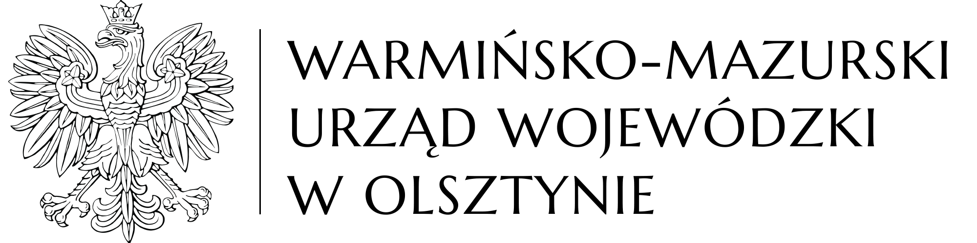

Zaproszenie do uczestnictwa w zespole
Zaproszenie dla przedstawicieli organizacji pozarządowych oraz podmiotów wymienionych w art. 3 ust. 3 ustawy o działalności pożytku publicznego i o wolontariacie, do udziału w pracach komisji konkursowej, która zostanie powołana do opiniowania ofert złożonych w 2023 r. w związku z ogłoszeniem konkursów:
- „Aktywizacja i przeciwdziałanie marginalizacji osób starszych – edycja 2023”
- „Kompleksowe wsparcie dla osób i rodzin w trudnej sytuacji życiowej, w tym dotkniętych dysfunkcją i kryzysem – edycja 2023”,
na podstawie art. 15 ust. 2d ustawy z dnia 24 kwietnia 2003 r. o działalności pożytku publicznego i o wolontariacie (t.j. Dz.U. 2023 poz. 571) zaprasza się przedstawicieli organizacji pozarządowych oraz podmiotów wymienionych w art. 3 ust. 3 ustawy o działalności pożytku publicznego i o wolontariacie, działających w obszarze pomocy społecznej, do udziału w pracach komisji konkursowej, która zostanie powołana do opiniowania ofert złożonych w ramach ww. konkursów.
Przewidywany termin posiedzenia komisji konkursowej: 23 maja 2023 r. w Warmińsko-Mazurskim Urzędzie Wojewódzkim w Olsztynie.
Zgłoszenia osób do udziału w pracach komisji konkursowej należy dokonać w terminie do dnia 19 maja 2023 r. na formularzu stanowiącym załącznik do niniejszego ogłoszenia pn. „formularz zgłoszenia NGO 2023”. Załącznik należy złożyć do Wydziału Polityki Społecznej w Warmińsko-Mazurskim Urzędzie Wojewódzkim w Olsztynie:
- tradycyjnie na adres: Al. J. Piłsudskiego 7/9, 10-575 Olsztyn;
- za pomocą e-PUAP lub CU na adres: /WMURZADWOJ/SkrytkaESP
(zgłoszenie winno być bezwzględnie opatrzone podpisem kwalifikowanym osób upoważnionych / potwierdzone profilem zaufanym).
Informację o złożeniu załącznika należy przesłać w ww. terminie również na adres e-mail: jan.kosiorek@uw.olsztyn.pl
W pracach komisji konkursowej nie mogą uczestniczyć osoby reprezentujące organizacje pozarządowe lub podmioty wymienione w art. 3 ust. 3 ustawy o działalności pożytku publicznego i o wolontariacie biorące udział w przedmiotowym konkursie.
Zgodnie z pkt VI ust. 14 Ogłoszenia o konkursie z dnia 23 marca 2023 r. Wojewoda Warmińsko-Mazurski zastrzega sobie możliwość zmiany terminu rozstrzygnięcia konkursu.
Szczegółowe informacje można uzyskać pod numerem telefonu: 89 52 32 633.

